**隶书入门技法教程详解（含字帖）**

隶变后的字，与篆书相比，就是具备了鲜明的点画持征。笔法有方有圆，方圆并用。下面，以明朗的笔迹演示，结合相对切实的例字，给大家详尽讲解隶书的基本写法。掌握这些基本写法后，隶书的基础成就了一大步。难得好教程，务必收藏好，或分享给需要的朋友。

**一、横画**

横画是隶书中有特色的笔画。往往以“横飞”为美。隶书的横画有两种，一为平横，一为波横。有方笔圆笔两种。

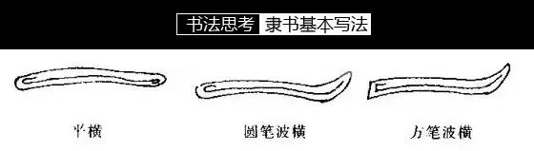

1.平横。是指横呈水平状，一般逆锋起笔，折笔中锋运行，回锋收笔或露锋收笔。平横有凸形、凹形和基本平形。

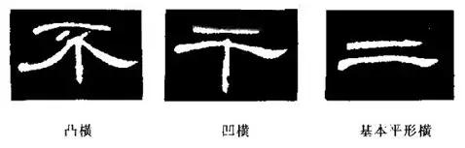

2.波横。是波笔的一种，是指横画具有俯仰之态。一般逆锋起笔，折笔重顿，形成蚕头，然后提笔运行，至收笔处顿挫出锋，形成燕尾。亦有蚕头小燕尾大的现象。波横一般要写得厚重圆润，蚕头、燕尾都要饱满，横中略向上弯。

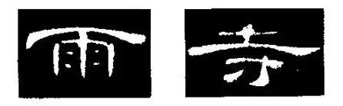

**二、竖画**

竖画在隶书中只是普通的一个笔画，这个笔画承篆成分较大，即多数为圆起圆收。有些竖末端较尖，亦不属楷书悬针竖，而是写时自然收结。隶书的竖一般均为逆锋起笔，中锋徐行，藏锋收笔。竖画在隶书中有三种形式：中竖，向左弧竖，向右弧竖。也有方笔，即逆锋起笔，向左上角切，折笔下行。虽然竖画在隶书中不如波画有特色，但书写时同样不可轻视。

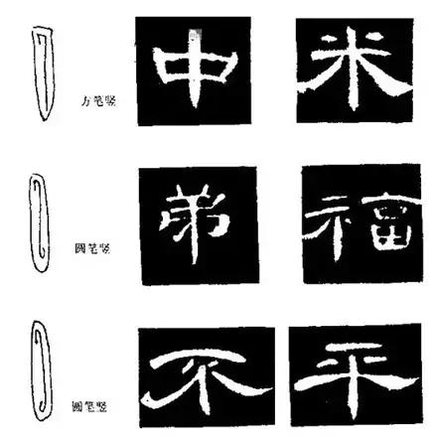

1.以坚代撇

隶书中有一种情形值得注意，即以竖代撇现象较多。主要表现在书写楷书戈钩的短撇上，如“或”第七笔，“威”第八笔，“咸“第八笔。

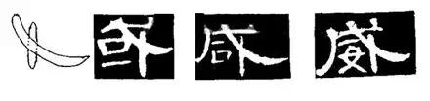

2.竖点

隶书中的点大多是由竖充任的。

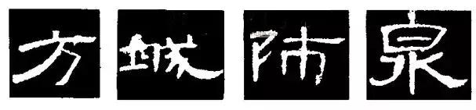

**三、撇画**

撇画又称掠画，是仅次于波画的又一重要笔画，它在隶书中变化很多，除了长撇、弯撇，还适用十一些左旁的竖画(竖撇)。隶书中的撇笔无论怎么变化，书写时均应起笔有力，沉着刚劲，忌轻飘。

1.长撇

这是隶书中最基本的撇。一般逆锋起笔，内右向左倾斜行笔，整体弧度不大，藏锋向上收笔，它与后来楷书的长撇基本类似。

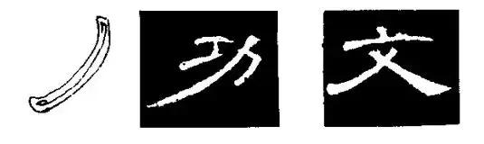

2.弯撇

这是隶书中常见的撇，胃比后弯如半月。一般为逆锋起笔，或竖行—半向左下弯行，或直接弯行，弧度呈45°角。

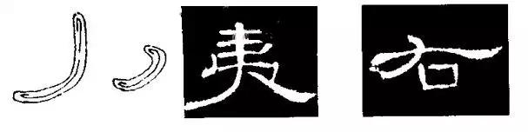

3.竖撇

这是一种将左旁竖画进行艺术美化的做法。起笔如竖，行至一半，向左上弯行，至末端向上微挑旋即回锋收结。

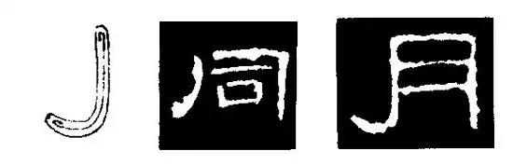

4.横撇

这是一种基本无弧度的撇，在隶书中常用于字头呈外展状。只是起笔处稍向心上抬。一般逆锋起笔，转向左行，至尾处向上回锋收笔。

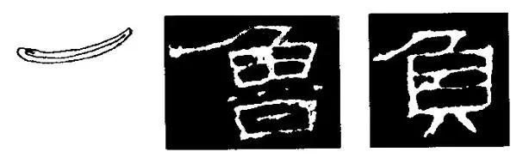

5.短撇

逆锋起笔，由右上方向左下运行，回锋收笔。

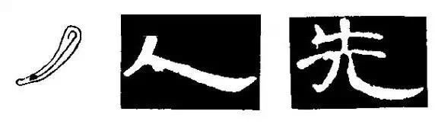

**四、捺画**

捺画是波笔的又—形式。是造成隶书气势的重要笔画。隶书中的捺画与波横写法近似，均为蚕头燕尾状。只是波横平出，捺画逆锋起笔后，向石下倾斜行笔，至捺角处稍顿向右上提笔出锋。

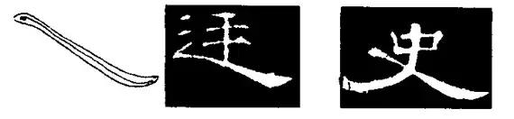

**五、钩画**

隶书中的钩画有时易和撇画混为一谈，原因在于钩锋并不明显。钩颈部分过长，并不像楷书的钩向上翘拔，出锋犀利。隶书的钩画由于多带波笔痕迹，滑行出钩，因此书写时应走笔慢—些。

1.坚钩

有左向竖钩，右向竖钩两种。起笔如竖，行至出钩处向左(或向右)滑行，回锋收笔，钩圆而不挑。其小左向竖钩往往成为隶字中的主笔 如“事”、“于”。

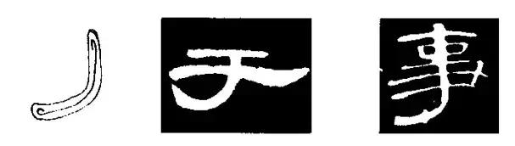

2.弯钩

这种钩与楷书的钩近似。出钩前折笔顿驻，然后向左上方提笔挑钩出锋。

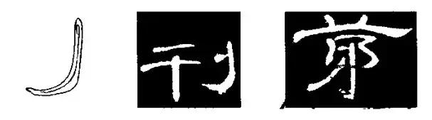

3.撇钩

这是一种近似撇的钩。起笔如撇，行一半时滑行向左出钩，钩身略弯。

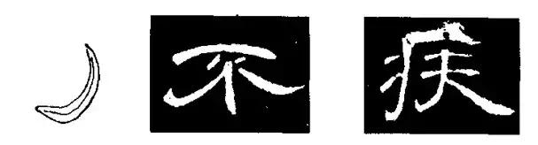

4.钩画的变化形式

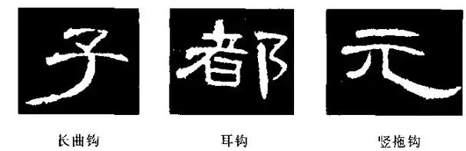

**六、折画**

折画在隶书中是很简单的，主要指两种笔画接合处，笔法较为随意。一种为内折，一种为外折。

1.内折与外折

内折就是横笔写完后，向右上方提，然后折回向内写，竖呈内弯，有明显的折肩，如“己”、“史”。

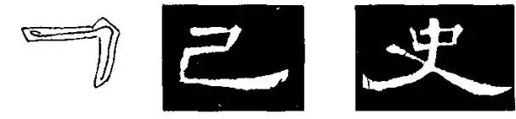

外折承继了篆书的折法，横笔写完后直接折下，折角是圆的，折后竖向外稍弓，如“蜀”，有些外折两笔写成，虽断意连，如“官”。

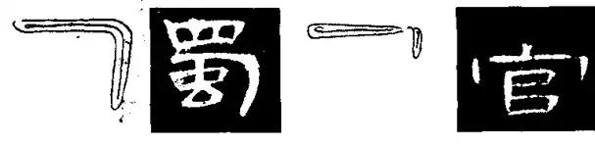

2.折画的变化形式

隶书中的折画变化很多，出于它承继篆书，许多折画不像楷书那样有规可循，多为带有图画的随意行为，因此书写时还要多临帖。

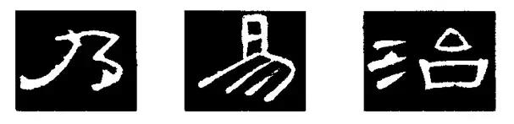

**七、点画**

点画在隶书中处于发展状态，多利用其它笔画如横、竖、撇、捺来代替。真意思的是，隶书中的点没有楷书中的基本点—圆点。

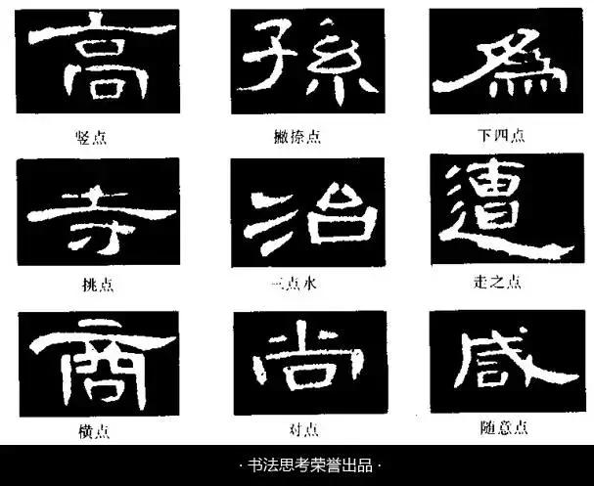

**隶书的结构技法：**

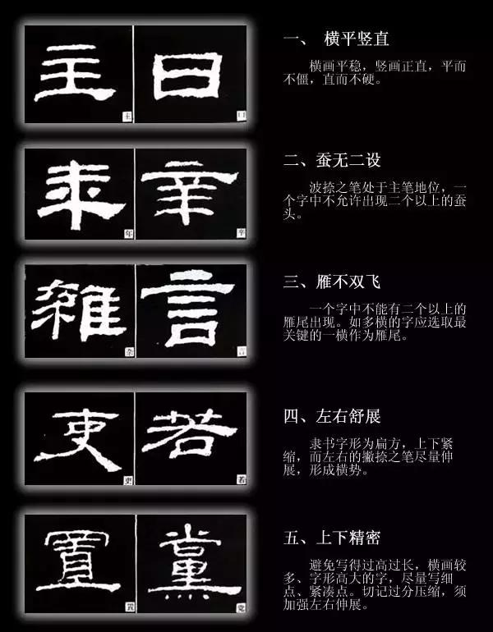

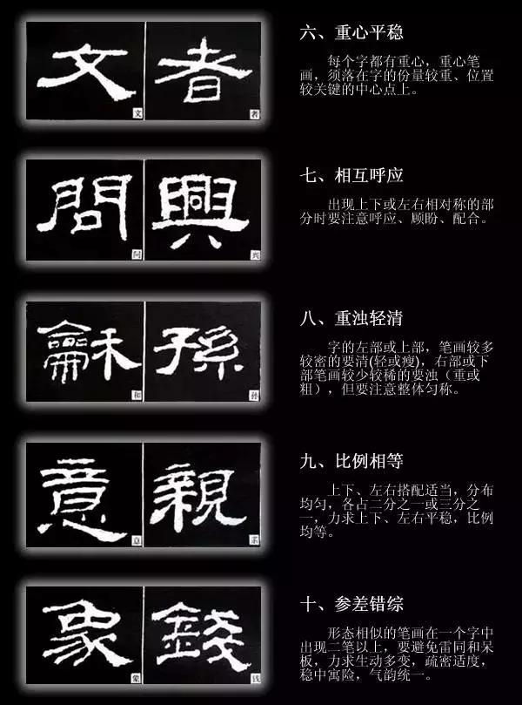

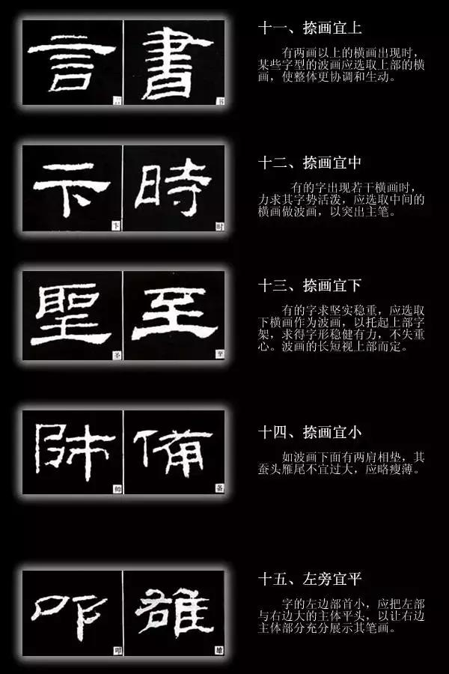

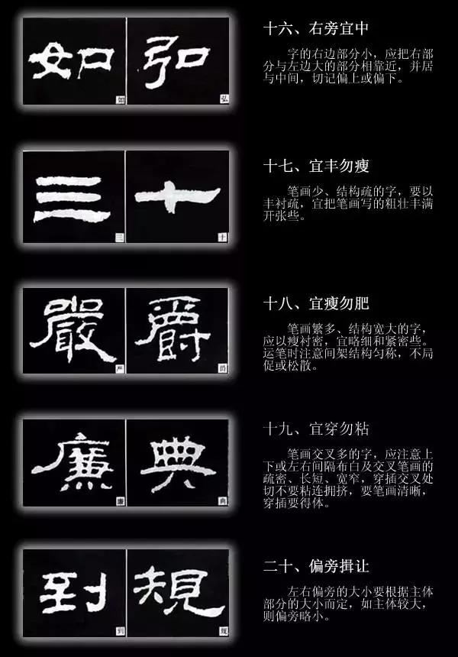

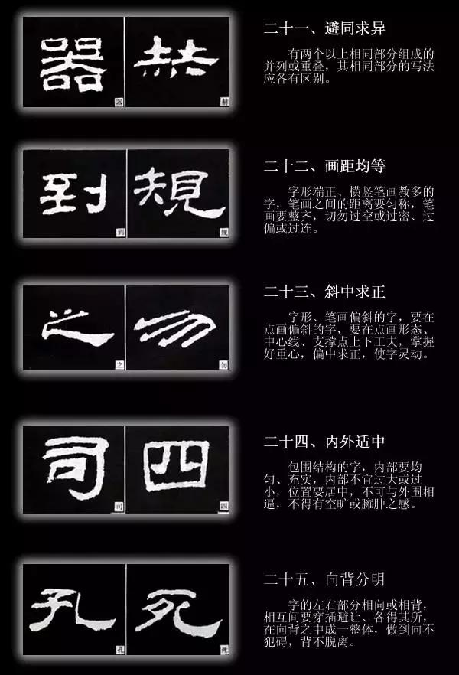

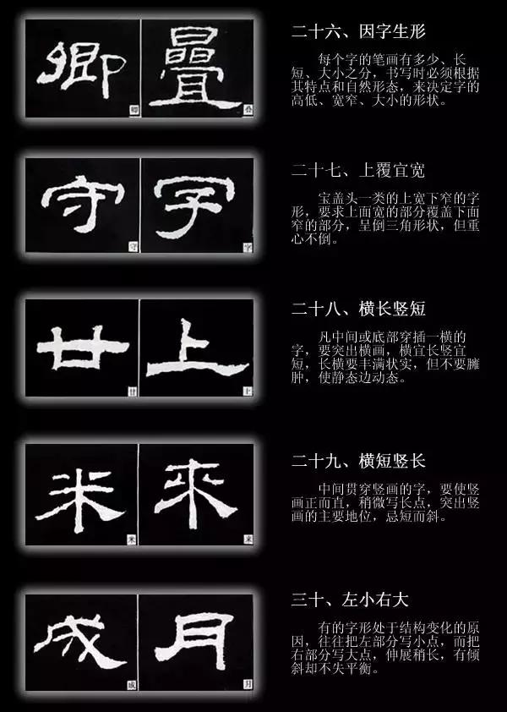

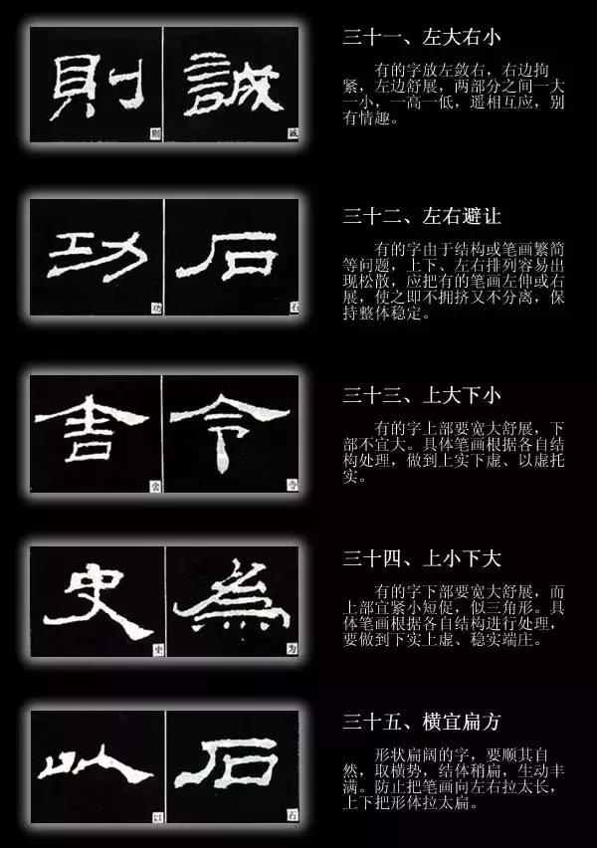

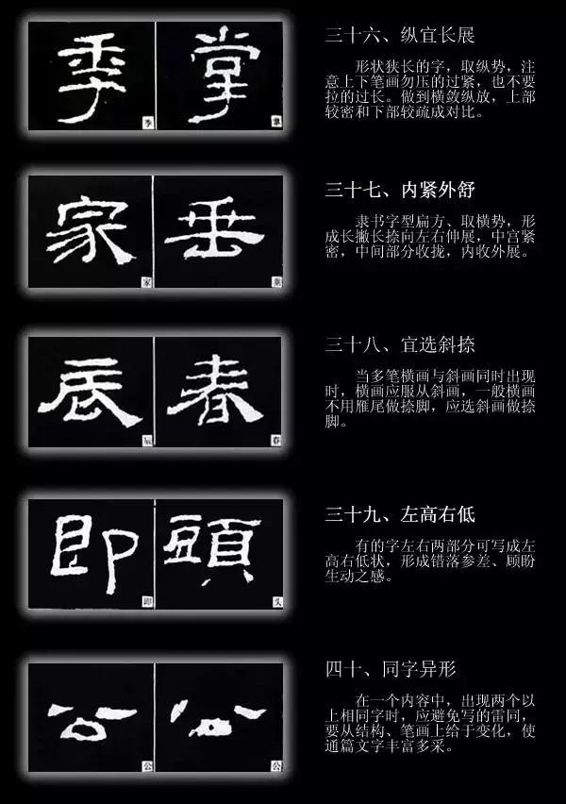

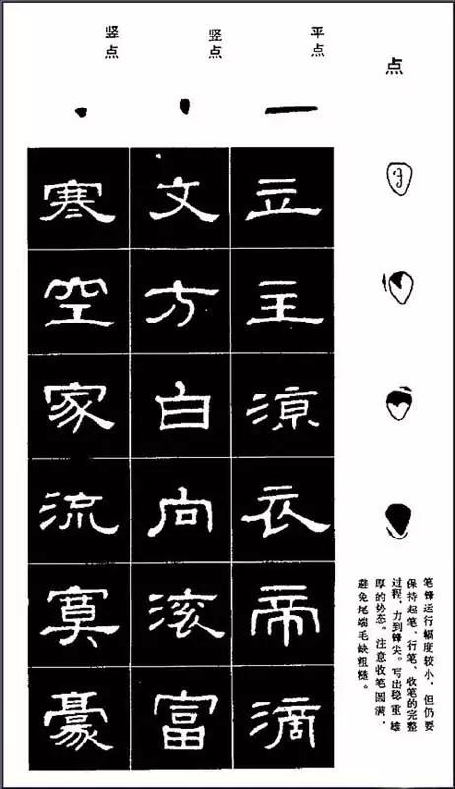

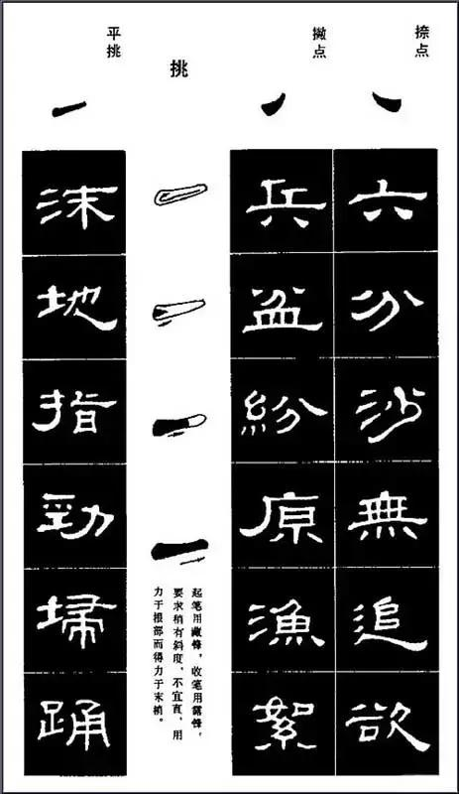

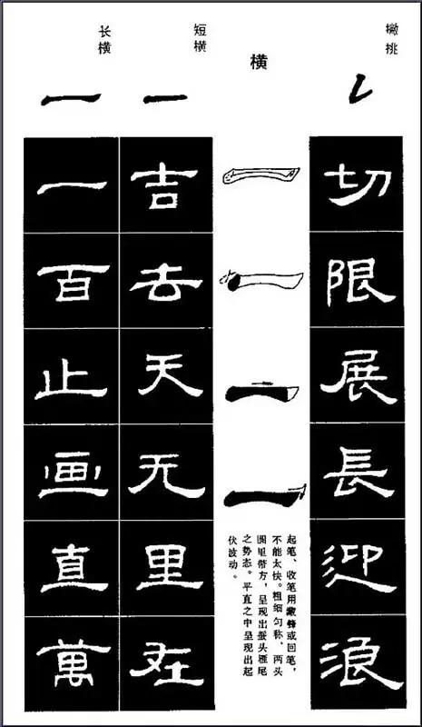

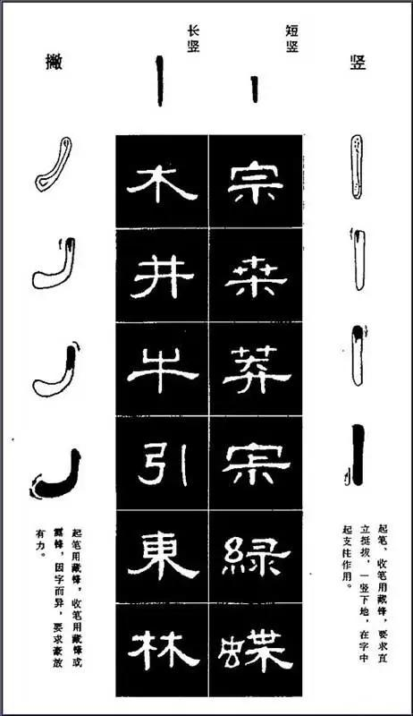

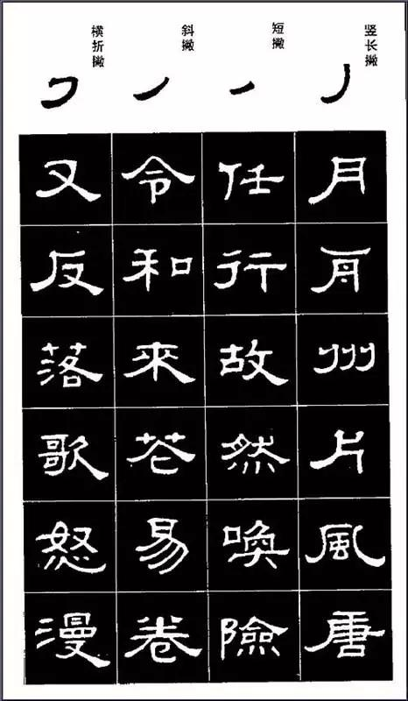

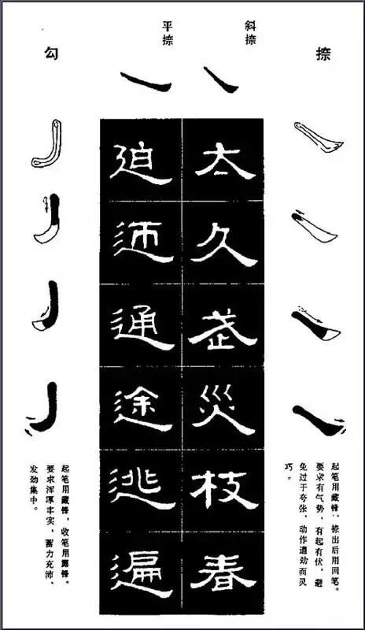

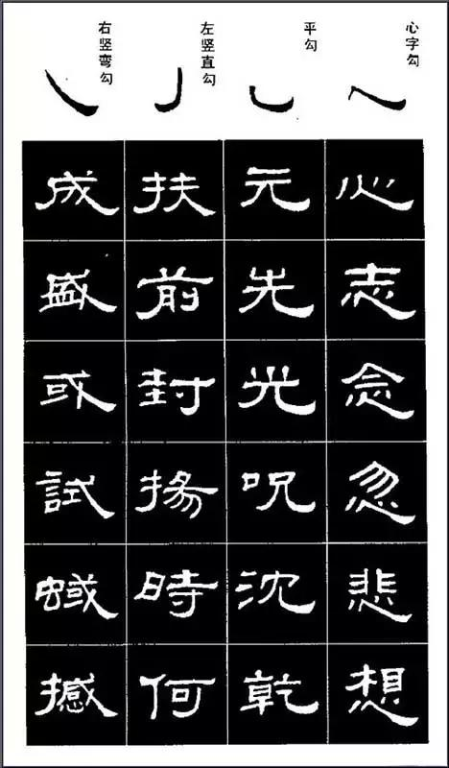

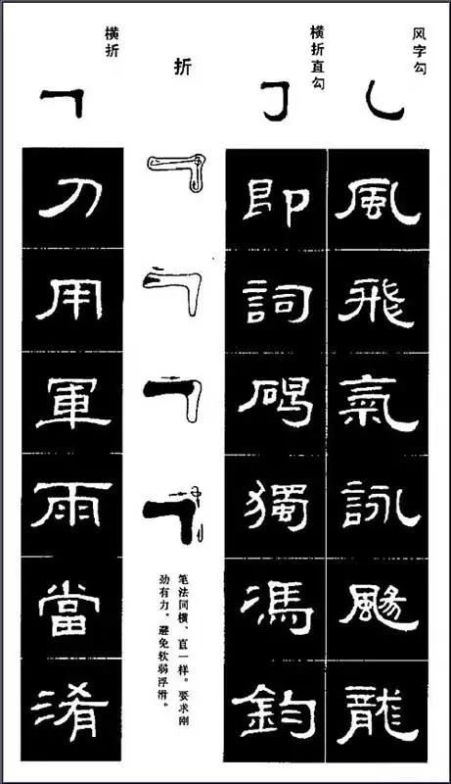

**书法教材《汉礼器碑隶书习字帖》**

《汉·礼器碑隶书习字帖》，隶书书法学习教材图片31张。本册隶书字帖图文并茂，主要内容为基本笔画、部首特征、结构规律。

